附圖
附圖一 系爭商標圖樣
註冊第01287752號「N (Stylized)」 商標
申請日：民國96年2月27日
註冊公告日：民國96年11月16日
指定使用類別：(第025類) 運動用鞋。

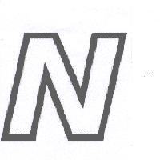

附圖二 系爭商品照片
原告提供之系爭商品照片

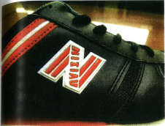

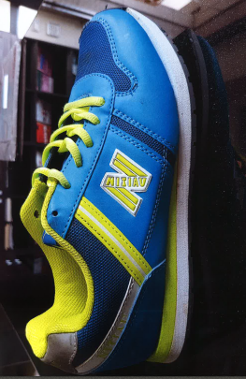
被告提供之系爭商品照片

附圖三 被告商標圖樣
註冊第01370394號「NITIAU 及圖 」商標
申請日：民國97年10月9日
註冊公告日：民國98年7月16日
指定使用類別：(第025類) 鞋，鞋子，男鞋，女鞋，童鞋，嬰兒鞋，運動鞋，休閒鞋，皮鞋，布鞋，涼鞋，拖鞋，雨鞋，木屐，滑雪鞋，鞋底，鞋墊，鞋面，鞋跟，鞋舌。



